行政院所屬各機關因公出國人員出國報告書
(出國類別 ﹕實 習)

付費語音資訊業務監測管理技巧報告

服務機關： | 中華電信股份有限公司  長途及行動通信分公司
服務單位： | 長通處
出國人： | 助理工程師 余秋瑾
出國地點： | 美 國
出國日期： | 民國九十年十月十三日至  民國九十年十一月二日
報告日期： | 民國九十一年八月九日

目 錄

摘 要
- TeleDRS多軌數位錄音系統概述 1
1.1 錄音系統概述 1
1.2 錄音系統架構圖 3
1.3 系統功能 5
- 容錯伺服器ftServer5200 11
2.1 ftServer5200概述 11
2.2 硬體特色 15
2.3 硬體容錯的特色 16
2.4 ftServer 5200中成對的模組 18
2.5 硬體元件的架構 20
2.6 各個硬體元件的介紹 23
- ftServer 5200系統管理軟體特色 32
3.1 系統中斷預防機制 33
3.2 停機時間降到最低 33
第四章 心得與建議 35

摘 要
本報告內容將針對TeleDRS多軌數位錄音系統及具俱高穩定度之容錯伺服器ftServer5200系統就其主要架構、功能特性、維護運轉及相關技術等做一個整體的介紹，希望能讓同仁對監控系統有更深一層的認識，並對日後的維運技術上有所幫助。內容摘要敘述如下:

第一章 TeleDRS多軌數位錄音系統概述
- 容錯伺服器ftServer5200
- ftServer 5200系統管理軟體特色
- 心得與建議

最後部份為觀感及見議提供參考，希望對本公司後續各項服務之推展有所助益。

第一章 TeleDRS多軌數位錄音系統概述

1.1 錄音系統概述概述
1.1.1何謂錄音系統?所為何事?
重要電話訊息錄音存證
電話搜證(勒索,恐嚇 …)
改善行銷話術,提昇服務品質

1.1.2 錄音系統的發展與演進
早期錄音系統
- 以機械結構加上大磁帶盤為儲存媒體組合而成
- 可儲存長時間的錄音資料,換帶次數少
- 搜尋資料耗時冗長
- 價格昂貴

近期錄音系統
- 資訊科技進步神速，高速的CPU使得資料的處理速度加快
- 大容量的硬碟機，增加了資料的儲存容量
- 抽取式儲存媒體種類多，是最佳的備份設備
- 工業級電腦平台，提升系統穩定性
未來的錄音系統
- 整合網路資源，延伸系統架構
- 與 Call Center 系統作深度結合，讓錄音資料成為客戶往來紀錄的一個項目
- 擴充系統功能的彈性，以適應不同企業的系統需求
- 因應未來電信市場的開放，研發ISDN PRI的錄音系統

1.2 錄音系統架構圖

Telephone
Telephone
Telephone
硬碟機
配線端子
HUB
Client 端
Network Database
儲存設備
備份設備
DVDRAM
MO

1.2.1 電話介面
- 輸入阻抗：＞20kΩ
- 頻率響應：300~3400Hz
- 響鈴偵測：30Vrms~140Vrms(16~68Hz)
- 錄音取樣格式：ADPCM，32Kbps
- 錄音檔案：支援 .WAV檔轉換
- 訊號 / 雜音比：＞38 dB
- 具Caller ID功能
1.2.2 錄音啟動方式
聲音位準啟動
線路電壓位準啟動
- 錄音卡：8 線或 16 線
- 網路連接介面：Ethernet (TCP/IP)
- 放音輸出：
喇叭
Voice on LAN
1.2.3 儲存容量與取樣率的換算
- 語音取樣率：32 Kbps (Kbit-per-second)
- 硬碟容量單位：byte＝8 bit
1秒＝32Kbit＝4Kbyte
換算
1 Gbyte≒70小時
(1,000,000,000,000byte ÷4000byte ÷60秒 ÷
60分＝69.44小時)

1.3 系統功能
- 音線數為80線
- 線上即時監單一機體最大錄聽錄音中的線路
- 每一筆錄音檔包括錄音日期、時間、錄音長度、外撥之電話號碼、客戶編號及服務人員編號
- 可設定個別線路之錄音時段（單一線路可設定5個錄音時段）

- 可以隨時查詢與播放錄音檔，不會影響其餘線路的錄音工作
- 依分機號碼、錄音時間、外撥之電話號碼及客戶代碼查詢錄音檔案
- 可快速查詢及快速播放錄音檔
- 可同時使用兩台硬碟（串聯或並聯）
- 可同時使用兩台備份裝置（串聯或並聯

- 系統可自動備份錄音檔
- 錄音資料統計分析及報表列印
- 系統可支援自由入席(Free Seat)機制
- 系統可支援遠端(LAN、Lease Line)進行即時監聽及放音
- 系統管理者可經由主畫面隨時掌握每條線路的工作狀態和儲存設備使用百分率

1.3.1 軟、硬體規格
- 工業級電腦(IPC)，CPU -PentiumⅢ700
以上，128M RAM以上
- 15吋彩色顯示器.
- 鍵盤、滑鼠、FDD軟碟機、喇叭一組
- 30G硬碟以上(1000小時容量以上，32k bps
取樣速率)
- Windows NT / Windows 2000 中文作業系統
- 數位錄音卡(8迴路卡)
- DMRS-2K中文版錄放音軟體程式
- (WIN NT4.0 或 WIN 2000)
- CLIENT端中文版軟體程式 (含監聽功能，聽取錄音功能)
- 備份設備
MO光碟機 : 640M；1.3G；5.2G
DVDRAM光碟機 : 5.2G；9.4G
抽取式硬碟 : 30G、40G、60G

1.3.2 系統主畫面
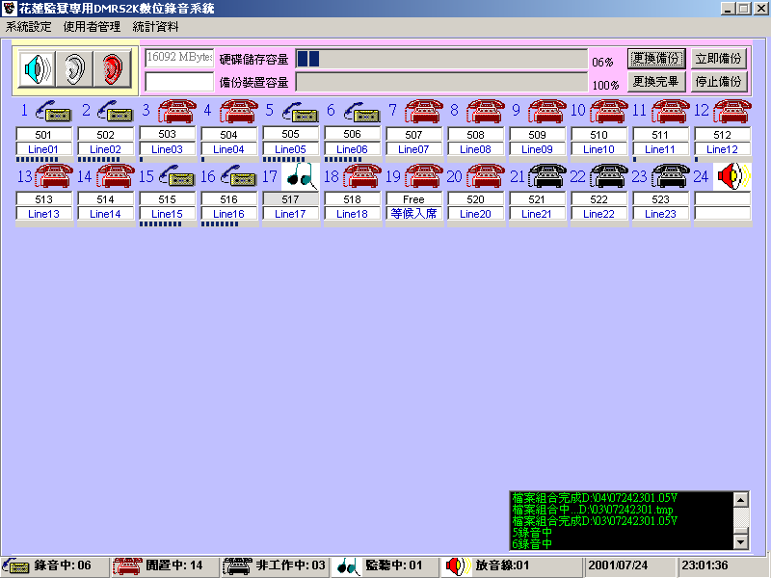

1.3.3搜尋與放音
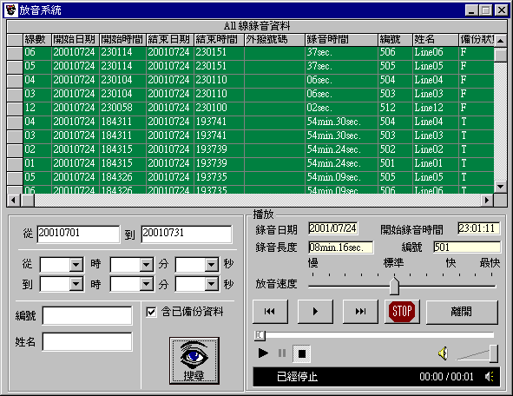

1.3.4 系統參數設定
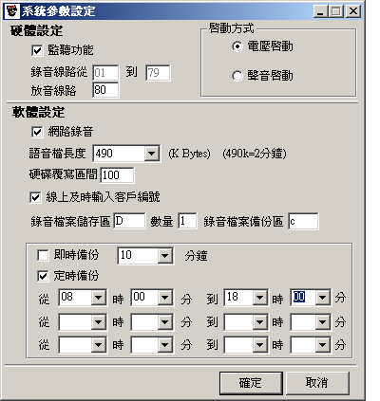

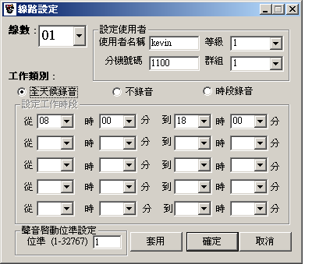

1.3.5 統計分析
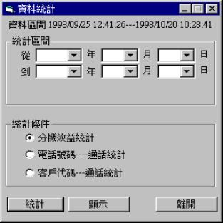

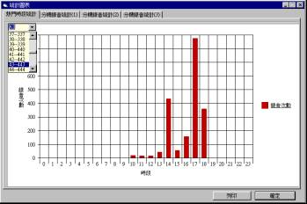

第二章 容錯伺服器ftServer5200
  - ftServer5200概述
容錯伺服器家族是穩定度、可用度最高的伺服器，使用微軟視窗2000 (Microsoft Windows 2000)作業系統，提供重要的應用軟體服務(資料庫伺服器、WEB伺服器、郵件伺服器….)一個不停頓的伺服器，具有硬體容錯、穩定的軟體環境、整合性服務技術等多項優點。
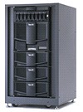 | 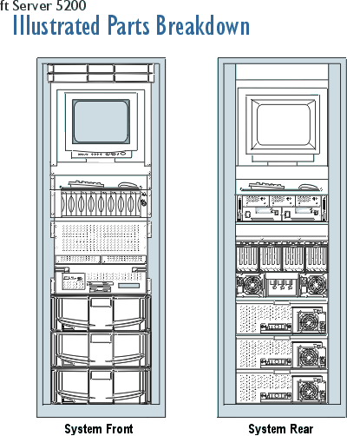

硬體容錯
針對視窗2000 (Windows 2000)所設計的硬體容錯，是Stratus®容錯伺服器最直接的好處，每一部容錯伺服器可完全地整合可複製的(replicated)硬體元件，來排除任何硬體故障，確保資料的完整。由於可複製的(replicated)元件在同一時間和主元件是執行相同的指令，即使在主元件故障時，亦不會造成伺服器處理中斷及效能損失，不像高可用度叢集(High-Availability cluster)的架構，當硬體故障發生時，所有的處理需從主伺服器切換至備用伺服器，如此會造成回復的延遲。目前我們的備援硬體設計包含兩種模式：雙模組備援(Dual-Modular Redundancy)及三模組備援(Triple-Modular Redundancy)，這兩種模式皆可保護使用者及應用軟體，不會因元件故障，而中斷服務。

軟體強化
Stratus®深入強化軟體的可用度，預防因為軟體的問題引起的損失並縮短停頓的時間，例如設備驅動軟體的錯誤處理強化，可避免驅動軟體或硬體所引起的系統損失。服務工程師可透過Resource Inventory Manager(RIM)軟體遠程追蹤軟體及硬體的修改階段，這些有價值的資訊可加速問題的解決。這些革新不僅強化視窗2000 (Windows 2000)作業系統的穩定度，並且保持在作業環境中Application Binary Interface (ABI)完全相容，不需修改應用軟體或中間界面程式就可在容錯伺服器執行。

整合性服務技術
每一部Stratus®容錯伺服器皆有預警服務的特點可提前偵測問題的發生，然後協助你的系統及應用軟體在問題解決、故障修理、版本更新時，能持續作業。當Stratus®容錯伺服器偵測到一個故障元件，就會隔離這個故障元件，而備援元件持續運作，不受影響，並且自動回報此情形至Stratus®客戶支援中心(Customer Assistance Center)，客戶支援中心立刻寄出良好的元件，客戶可在不中斷伺服器、應用軟體、使用者的服務下，更換故障元件。如果有問題發生需要解決時，我們的服務工程師可以透過Stratus® Service Network(SSN)，遠程調查問題的情形，快速解決問題，我們的SSN是全球性的，可以使Stratus®和Microsoft®合作，對Stratus®容錯伺服器提供一致的支援。

規模/機種 ftServer 5200
中央處理器
邏輯中央處理器 1-2 Way SMP
中央處理器 Intel Pentium III Xeon 750 MHZ
快取記憶體(Cache) 512KB
Front Side Bus 100 MHZ

記憶體
最小/最大 記憶體 256MB/2GB

輸入/輸出 子系統
PCI 插槽,總數目 8或16
32位元/33MHZ 8或16
64位元/33MHZ 8

磁碟機子系統
硬式磁碟機 9/18/36 GB
最大擴充數 48個(6 shelves)
基本系統磁碟機插槽 8個(1 shelf)

前面板
唯讀光碟機 1
軟式磁碟機 1
VGA視訊埠 Yes
萬用序列埠(USB) 2

PCI介面卡
Stratus® 系統管理模組 標準
1 channel Ultra 2 SCSI 可選取
磁帶機控制卡
2 channel Ultra 2 SCSI 標準
磁碟機控制卡
10/100 Mbps Ethernet 可選取
Fibre Channel 可選取
2/4 同步埠 可選取
1 Gbps Ethernet 可選取
非同步埠 可選取

線上服務
線上更換元件: Yes
電源供應器、風扇
中央處理器、Clock
前面板

可用度
雙模組備援(DMR) 99.999%
三模組備援(TMR) 99.999%+

電源及外觀
機櫃(19”) 24U或38U
耗電量 3086/4333 Watts
AC Voltage Nominal Universal Power Supplies
AC Input Voltage 120/240 VAC
Nominal/Absolute
AC Input Frequency 50/60 HZ
機身大小 24U:42”x27”x34”
(HxWxD) 38U:66.5”x27”x34”
重量 409kg

2.2 硬體特色
- DMR(Dual Modular Redundancy)或TMR(Triple Modular Redundancy)的硬體架構設計：Stratus® ftServer 5200採用雙重容錯模組(DMR)或是三重容錯模組(TMR)(Option)的設計，提供了超過了99.999%的硬體可靠度。
- 完全相容的Windows 2000 ABI(Application Binary Interface)軟體介面：ftServer有著與Windows 2000完全相容的ABI介面，使用者不必特別替容錯的硬體系統撰寫額外的FailOver程式，在一般的伺服器環境開發出來的應用軟體可以直接轉換至ftServer 5200降低開發人員開發程式的時間。
- 硬體模組化的設計：ftServer 5200全部的硬體設備包含CPU記憶體、電源供應器、PCI擴充槽以及散熱風扇等等皆完全模組化的設計。方便了使用者以及維護人員做硬體線上維修及升級更換的便利性。而且所有的模組都可以在不關機的情況下做線上的抽換而不會影響系統的運作(Hot Plug)。
- 記憶體最大可以支援到2GigaBytes(GB)。
- 在前方面板提供了一個高速的光碟機和高容量的磁碟機(120MB Super Disk相容1.44MB 3.5’磁片)。
- 兩片ftServer Access Adapter PCI介面卡來提供(連接)Stratus®服務網路(Stratus® Service Network , SSN)提供遠端的線上服務。
- 高容量的硬碟支援：ftServer 5200最多內含16顆硬碟，每顆硬碟最大可達36GB的容量，總共可提供內建達576GB (GigaBytes)的儲存空間。
- 支援外接磁帶機或磁帶櫃，可以提供使用者來備份ftServer 5200上的重要資料。
- 具有雙重容錯的電源供應。
- 具備多個可以自動感應機櫃溫度而變換轉速的散熱風扇，確保ftServer 5200的工作溫度不會過熱而影響系統的穩定度。
- 支援數種的PCI介面卡，可以符合使用者的各種應用需求(例如：SCSI卡、網路卡和X .25卡等等)；所有的硬體都相容於微軟的硬體需求(符合Microsoft Hardware Compatibility List ,HCL)。

2.3 硬體容錯的特色
- ftServer 5200絕大多數的硬體是呈現平行架構的組成且每一部份的硬體模組都是成雙成對的，進而在同一對硬體模組中有一個硬體發生錯誤時還能確保整個系統的正常運作。
- ftServer 5200的系統架構採用模組化的設計提供容易且快速的服務功能和更換硬體的便利性。
- 大多數的硬體模組是Hot Pluggable(可以熱抽換)；系統管理者可以利用這種硬體的特色來做硬體的更換而不用中斷線上系統服務。其中還有一些硬體元件更是設計成可以做線上的動態升級而不用中斷系統服務。
- 所有的硬體都有自我診斷的功能，可以即時的警告和回報給系統目前硬體的狀態。當偵測程式發現到有硬體出現異常時，它會發出一個訊息給ftServer Manager，ftServer Manager會不斷的監控和評估是由軟體或是硬體所造成著錯誤。並且會在錯誤持續發生時發出一個警告的訊息給系統管理者。
- 所有的硬體都有她自及獨立的LED燈來表示目前硬體的狀態。方便系統管理者來查看硬體的運作情形。
- 搭配USP可以提供ftServer 5200系統的電源中斷保護。如果是短暫的電源中斷，ftServer 5200可以藉由UPS的電源供應而維持系統的運作。如果是長時間的電源中斷，則系統會執行一個安全的關機來保護系統不因為電力中斷而造成資料流失或系統異常損壞。

2.4 ftServer 5200中成對的模組
在ftServer 5200中大多數的硬體都被設計成有容錯的機制，所有的硬體都有以下的容錯特色：
- 主機板和介面卡方面：在系統中大多數的主機板和介面卡都是成對的設計。成對的模式包含Full-Duplexing(舉例來說：CPU模組(包含記憶體))；Logic Pairing(舉例來說：系統內建的兩塊SCSI介面卡)；Dual initiation of board resources(舉例來說：在I/O控制下的兩個SCSI連接埠)或者是經由軟體的設定而達到的成對設計(舉例來說：利用網路卡製造廠商所提供的程式來使兩張網卡達到容錯的機制)。
- 關於儲存資訊的硬碟方面：在磁碟櫃中的硬碟是透過兩張具有容錯的SCSI介面卡來提供硬體上和軟體上的容錯，這種機制可以確保資料的完整和不會應為更換硬碟的動作而造成系統停頓。
- 關於PCI的擴充卡片：兩塊分別位於不同I/O Chassis的相同的介面卡可以被設定成成對的模式(Duplex)這個成對的模式是由系統的驅動程式來控制而不是由硬體來控制。以網路卡來說Intel Proset utilty提供使用者可以將兩張網卡設定成Adapter Fault Tolerance(AFT)、Adapter Load Balancing(ALB)或者是Fast EtherChannel(FEC)三種模式。AFT模式是利用第二張網卡來作第一張網卡的備援”Hot standby”(在第一張網卡故障前並不會被使用到)。ALB和FEC兩種模式則是能夠平衡系統對於這兩張網卡的通訊負載。關於ALB和FEC兩種模式的詳細介紹，在Intel的網站有更進一步的資訊：(http://www.intel.com/network/server_bottelnecks/)
- 關於電源供應方面：在ftServer 5200系統之中，大多數的模組都有自己獨立的電源供應器(意思是說每一對的元件都有兩個容錯的電力來源)。如果其中有一個電源供應器損壞(或是斷電)並不影響她成對的元件中另一個模組的正常運作。
- 關於散熱風扇：在ftServer 5200，有許多的散熱風扇分佈在每一個系統的模組之中，像是SCSI硬碟櫃。FtServer擁有環境監控的管理功能，可以依照環境的需求而控制散熱風扇的轉速達到機櫃散熱的目的。

2.5 硬體元件的架構
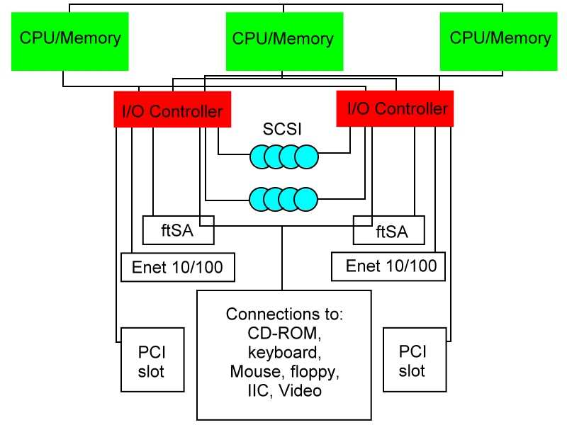
圖示顯示出ftServer 5200的硬體模組之間的連線關係。一套標準的ftServer 5200會包含兩個(DMR)或是三個(TMR)CPU/Memory模組，兩個或是四個(選購)包含I/O控制卡的PCI模組。CPU/Memory模組事經由一條CPU-to-PCI控制纜線來與PCI模組作連線溝通，每一個CPU/Memory模組都可以透過這條控制纜線來與每一個PCI模組作溝通連結。

每一個PCI模組中有四個PCI插槽，在核心的PCI模組(標準配備)中會包含以下的PCI介面卡：

- 一張ftServer Access(ftSA)PCI介面卡：這張介面卡提供使用者連線到ftServer Access Console(ftSAC)。
- U518 SCSI控制卡：這張卡是負責與硬碟櫃作連接。
- 一張Ethernet網路卡：提供ftServer 5200連接至Internet。

系統架構
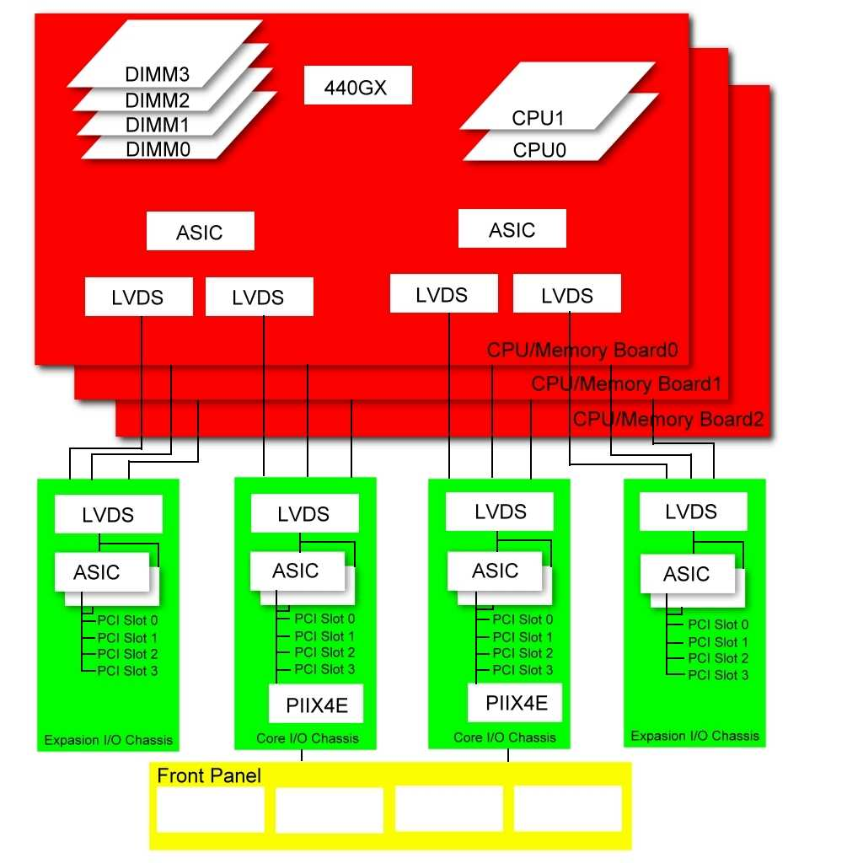
圖示中顯示出ftServer 5200各個模組之間系統連線關係，這張圖跟硬體架構圖有一點類似
CPU/Memory主機板包含以下元件
- 一或二個CPU
- 一或四條記憶體模組
- 提供與I/O模組連線功能的ASICs和LVDS
每一個I/O模組包含以下元件
- 四個PCI插槽
- 提供與CPU/Memory主機板連線功能的ASICs和LVDS
另外，在核心的I/O模組(標準配備)中還會包含以下元件(PCI介面卡)
- 在編號3號PCI插槽的ftSA PCI介面卡，提供管理者連線至ftServer Access Consol(ftSAC)的功能
- 在編號0號PCI插槽的U518 SCSI控制卡，控制了硬碟櫃的整體運作
- 一張Ethernet網路卡，負責ftServer 5200與外界的網路連結
- 連結至前方面板的PIIX4E，前方面板包含下列子元件
－ 連接CD-ROM和Super Disk的IDE連接埠
－ 連結USB裝置的USB連接埠(例如鍵盤、滑鼠或UPS)
－ 連接顯示器的SVGA連接埠
－ 用來除錯的RS-232連接埠

2.6 各個硬體元件的介紹

CPU/Memory模組
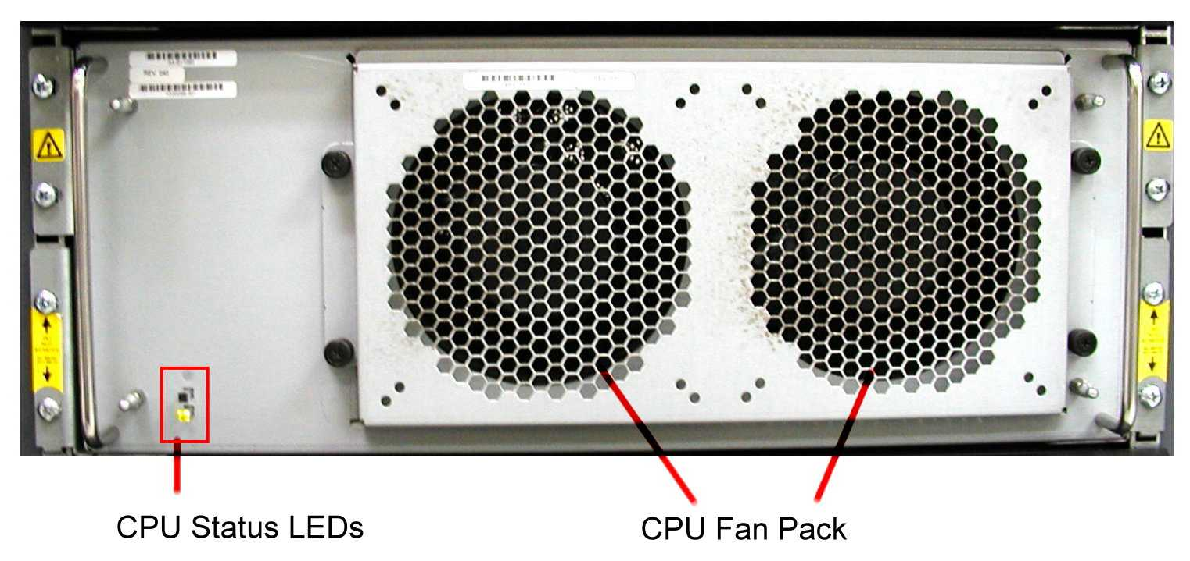
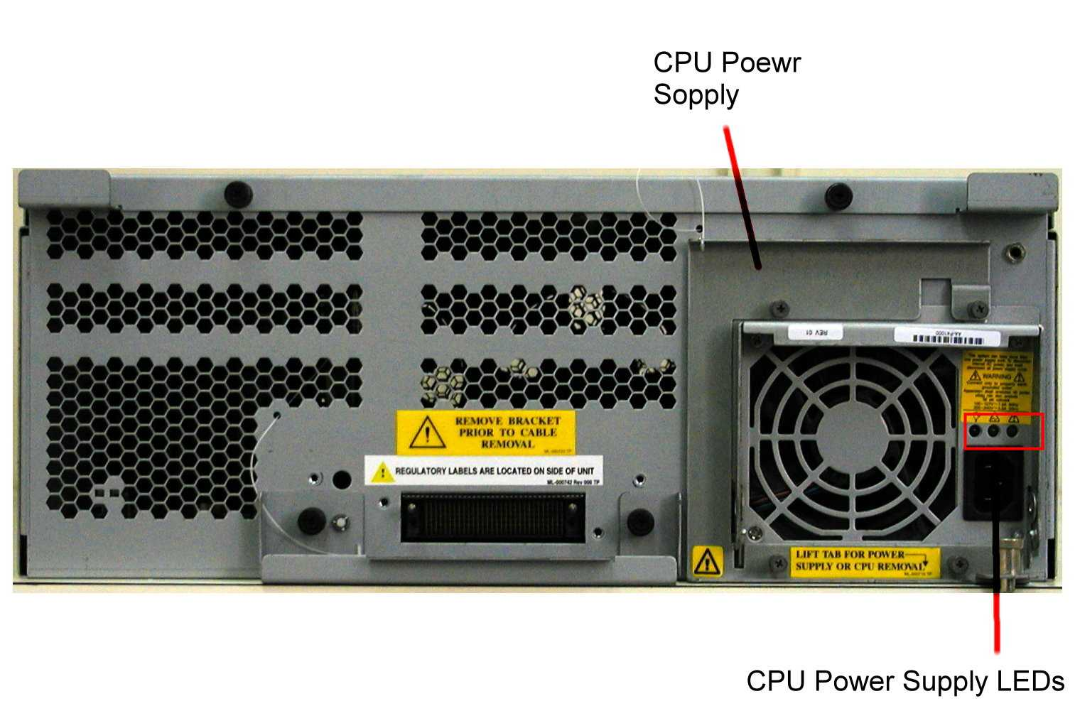
每一套ftServer 5200系統都會包含兩個或是三個CPU/Memory模組來提供DMR(Dual Modular Redundancy , 雙模組容錯)或是TMR(Triple Modular Redundancy , 三重模組容錯)。每一個CPU模組包含了一片支援100MHz外頻的主機板，這塊主機板包含了一或是兩顆的CPU、記憶體、可以升級flash ROM的BIOS和連接I/O的相關介面。
在DMR的架構之下，在同一時間之中兩個CPU模組中的中央處理器是跑著同樣的程式和運算。如果其中一個CPU模組出現異常，另一個CPU模組將可以在不中斷系統應用軟體運作的狀態下繼續工作。
在TMR的架構之下，系統包含了三個CPU模組而提供更上一層的容錯和穩定度。如果其中一個CPU模組發生異常，此時系統仍然會以DMR的架構提供容錯的環境來維持系統運作。
每一個ftServer 5200的CPU模組包含了以下的元件：
- 一個450W，可熱插拔(Hot-Pluggable)的電源供應器
- 一個包含兩個散熱風扇，可熱插拔的風扇模組
- 一條接在機櫃上兩組電源插座的電源線
- 一條高速的CPU-to-PCI的控制纜線，用來連接CPU模組和I/O模組。

Console Assembly
Console Assembly在ftServer 5200的系統中扮演著”中央控制”的角色，而且也直接與I/O模組結合。一個標準的ftServer 5200系統會包含兩個I/O模組一共可支援八個可熱插拔的PCI插槽。這八個PCI插槽中有四個插槽可以讓使用者依照不同的需求插上不同的PCI介面卡。如果再加上另外兩個延伸的I/O模組(選購)，則ftServer 5200可提供16個可熱插拔的PCI插槽，其中有12個插槽可以讓使用者依照需求插上同PCI介面卡。
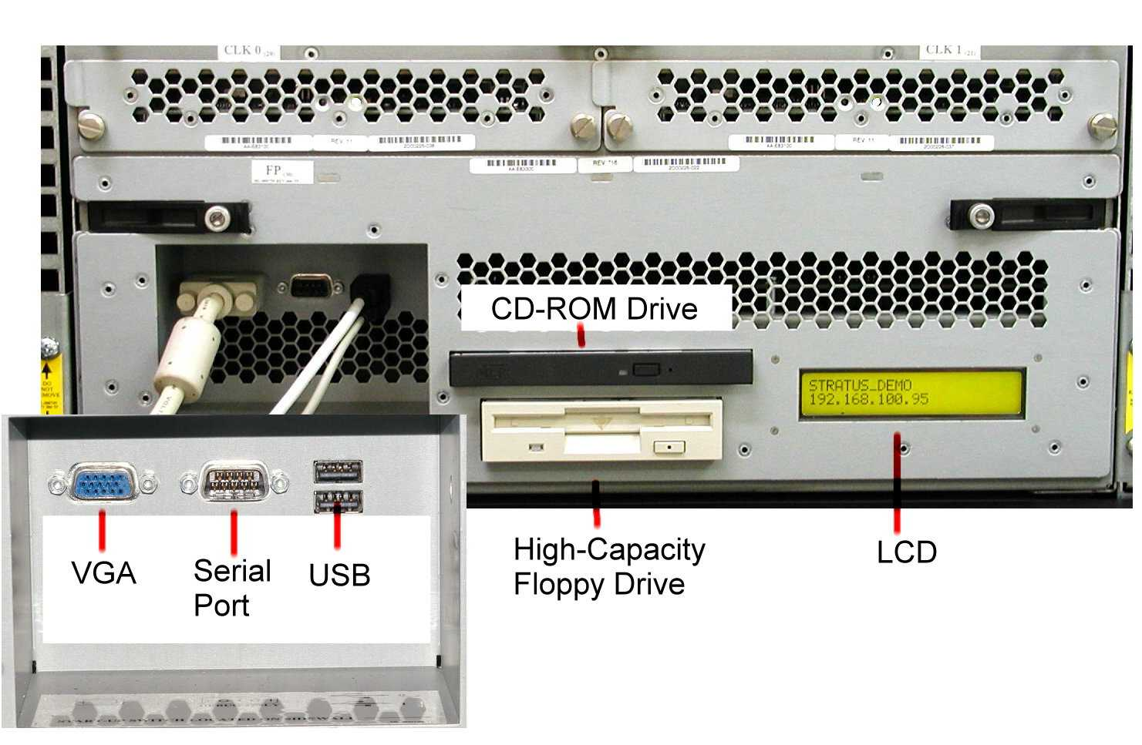
上圖所示是Console Assembly的正面。如圖中所示，Console Assembly正面包含了前方面板、Clock卡
前方面板提供了一個雙行24個字元顯示的LCD狀態顯示版，啟動開關，兩個USB連接埠，一個VGA連接埠和一個用來系統除錯的RS-232連接埠。前方面板也包含了兩個不同儲存媒體格式的磁碟裝置：
- 一台3.5吋使用120MB高容量磁碟的磁碟機(Super Disk)可用來儲存較大的檔案，也可以讀取一般1.44MB的3.5吋磁碟。
- 一台24倍速的光碟機，可以讀取一般的光碟片。
前方面板是一個可熱插拔的裝置，但是他並沒有任何的狀態顯示LED燈號。

Clock卡
兩張Clock卡的位置是並列在前方面板的上方，左邊的Clock卡為Master而右邊的是Slave。
Master的Clock卡會與Slave的Clock卡同步系統的時脈，而兩張Clock各自負責一個單邊的CPU模組和I/O模組(Even與Odd)
需要注意的是兩張Clock卡是ftServer 5200系統中少數幾個不是Duplex的元件
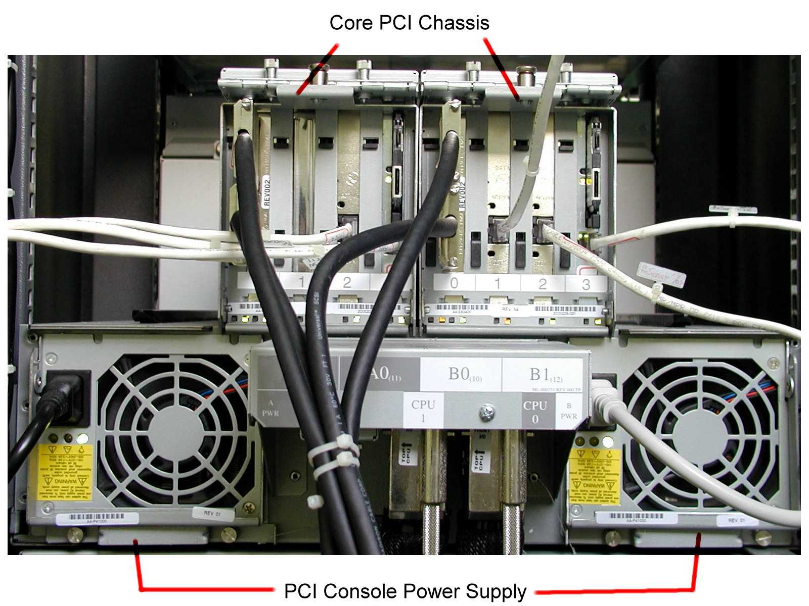
如圖所示是Console Assembly的背面，圖中有兩個I/O模組在Console Assembly裡另外在這兩個I/O模組旁則可以在增加兩個延伸的I/O模組(選購)每一個I/O模組都有四個PCI的插槽。
在I/O模組的位置底下則是兩個可熱插拔的450W電源供應器。
在兩個電源供應器之中，是一個提供CPU-to-PCI控制現連接的連接盒。

I/O模組
兩個主要的I/O模組(標準配備)一共可以提供八個32-bit、33MHz、5-volt的PCI插槽。
兩個延伸的I/O模組(選購配備)一共可以提供八個64-bit、33MHz、5-volt或3.3-volt雙電壓的PCI插槽。
所有的PCI插槽皆支援線上熱插拔，PCI介面卡可以在線上不影響系統運作的情況下安裝、移除和更換。這樣提供了使用者能快速和容易的升級和更換PCI的介面卡。
每一個I/O模組和裡面的PCI插槽都有自己獨立的狀態顯示LED燈，並且在每一個I/O模組裡也有一個散熱風扇。

SCSI磁碟櫃
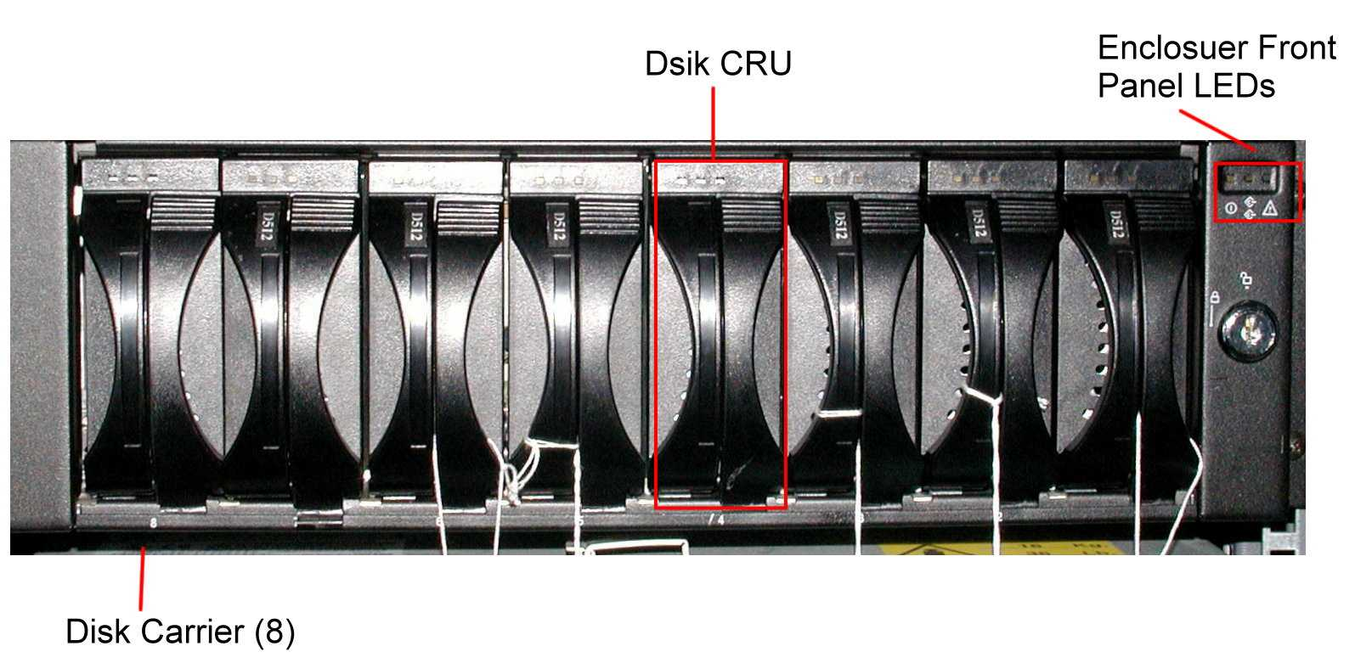
圖示為SCSI磁碟櫃的正面。每一台ftServer 5200最多可以安裝兩個磁碟櫃，每一個磁碟櫃可以容納八個Ultra2 SCSI LVD熱插拔式的3.5吋硬碟。如果安裝了兩個磁碟櫃，則ftServer 5200則可以支援高達16顆SCSI硬碟。這個磁碟櫃是由U-518 2-Port Ultra2 SCSI PCI介面卡來控制使用。U-518是經由Enclosure Services Module(ESM)的介面來與磁碟櫃連接，而Enclosure Services Module(ESM)也提供控制與監控磁碟櫃狀態的功能。
SCSI磁碟櫃和所包含的硬碟有以下的特點：
- 磁碟櫃所支援的硬碟容量有9G、18G、36G三種，轉速則是10000RPM
- 硬碟是可以熱抽換的
- 每一顆硬碟都有自己的LED狀態顯示燈、外框把手和固定卡榫
- 同一個磁碟櫃中的每一顆硬碟的容量不一定要相同，可以允許有不同容量的硬碟在同一個磁碟櫃中
- SCSI磁碟櫃還提供鑰匙來鎖住所容納的硬碟，可以確保硬碟不會被任意抽換
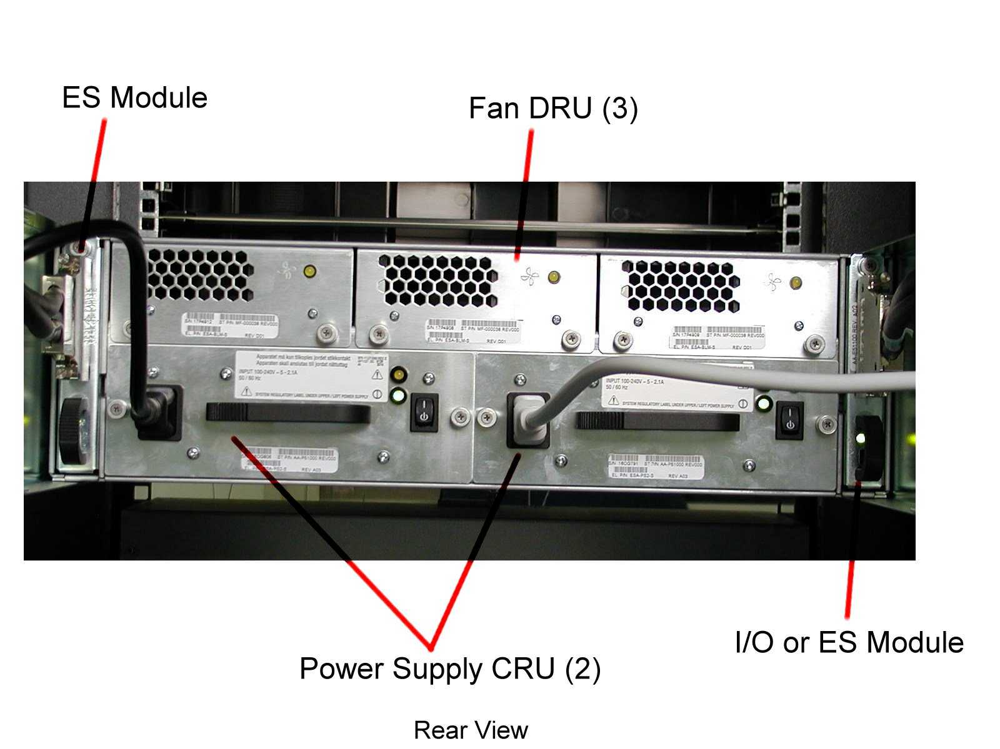
圖示是SCSI磁碟櫃的背面，從背面看來，磁碟櫃包含以下特色：
- 每一個磁碟櫃都有兩個容錯的熱抽換式電源供應器，可以確保磁碟櫃不應為單一的電源中斷而造成系統運作異常
- 三個熱抽換式的散熱風扇，可以確保磁碟櫃的工作溫度不會過高
- ESM則是用來監控及管理散熱風扇的轉速和電源供應器的電力輸出，以及SCSI磁碟櫃裡所有元件的運作狀態。

Stratus® ftServer 5200所支援的PCI介面卡
目前已知ftServer 5200支援以以下的PCI介面卡(未來將會陸續增加)
- FtSA卡(Stratus®設計，U460)，提供一個數據機連接埠和網路連接埠(RJ-45)，用來提供遠端管理的功能(SSN)
- Intel Pro100+網路介面卡(U515)
- Qlogic 1280 dual port SCSI介面卡(U518)，用來連接SCSI磁碟櫃
- Qlogic 1080 single port SCSI介面卡(U516)，用來連接外接式的SCSI裝置(例如：磁帶機)
- Qlogic 2200F Fiberchannel介面卡
- Digi DataFire Sync 200介面卡(U48X)
- Digi DataFire Primary T1/E1介面卡(U420)
- Digi Acceleport XR Async介面卡(U45X)
- Racore Token Ring介面卡(U520)
Stratus® ftServer Access Adapter(ftSA卡)與Stratus® Service Network(SSN)
FtServer Access Adapter(ftSA卡)
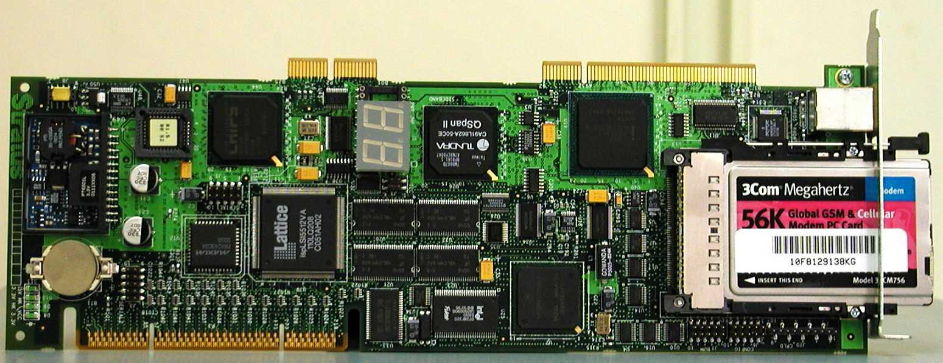
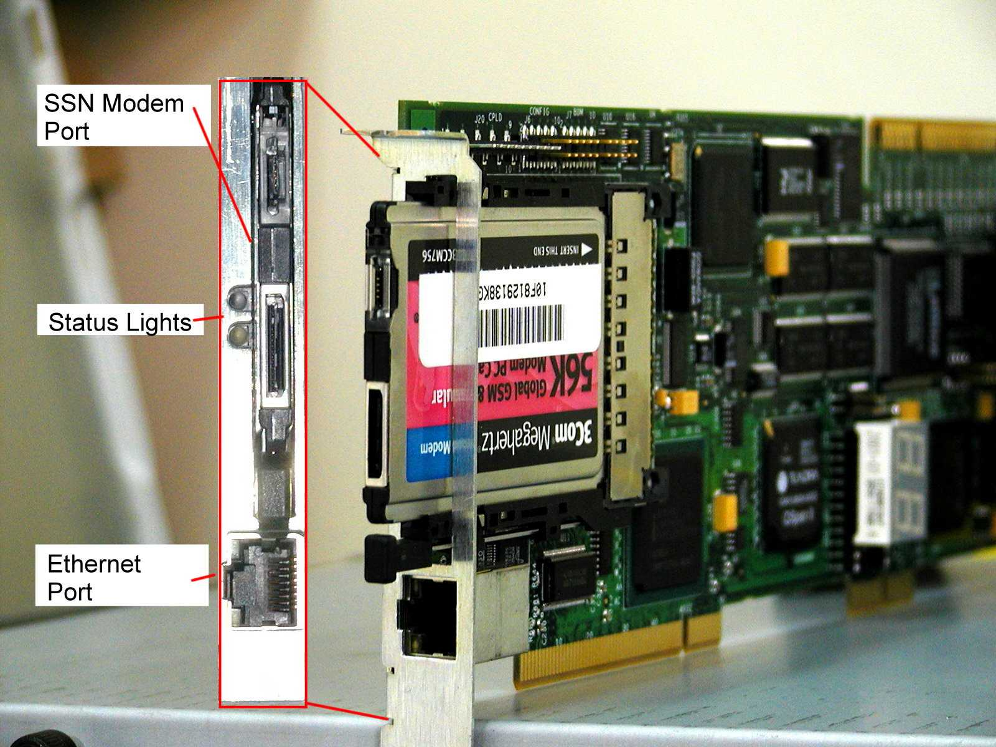
上面的圖中所顯示的就是由Stratus®自行研發的ftServer Access Adapter(U460)。這張卡片是必須要被安裝在主要的I/O模組之中(Slot 3)。即使ftServer 5200是在關機的狀態，管理者還能夠透過這一張卡片來進入ftServer 5200的系統之中(不是進入Windows 2000)。這張卡片提供管理者透過網路現或者是電話線來進入ftServer Access Console(ftSAC一個ftServer的管理介面)。
另外，SSN的服務也使用這張卡片的數據機回撥功能。

第三章 ftServer 5200系統管理軟體特色
ftServer 5200系統管理主控台 (ftServer Management Console，如下圖所示)是一個圖形介面的軟體。它提供ftServer系統管理者一個介面去了解、管理，進而去監控(使用ftServer Software Availability Manager)、即時通知(使用Stratus® Service Network)主機的硬體狀態及資源被使用的程度。以下是其特色：
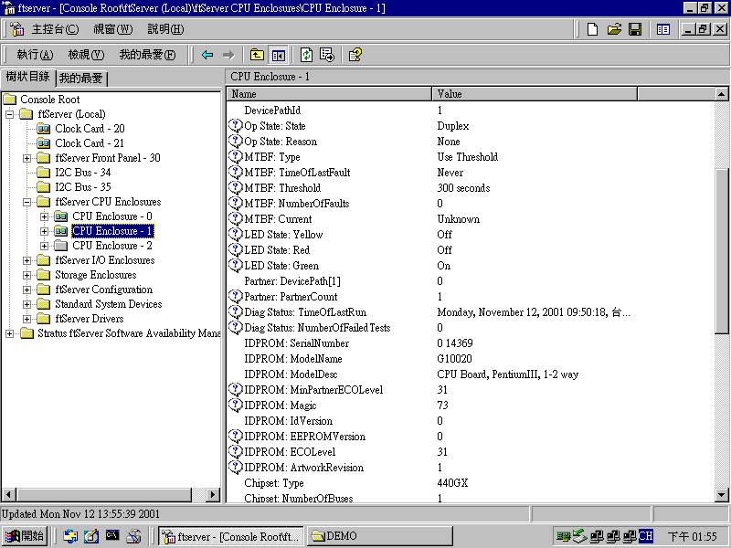

3.1 系統中斷預防機制(ftServer Management Console)
  - 強化的驅動程式: 強化週邊設備驅動程式，採用備援的方式使運作不間斷，預防驅動程式及硬體的錯誤來保護資料完整，具有線上抽取、設備狀態顯示、線上偵測等功能，使設備可持續運作。
  - 資源管理員：建置在Windows® 2000的管理架構下，可追蹤軟硬體修正的情形，包括硬體元件、設備驅動程式、作業系統、service packs、介面卡、Dynamic link libraries(DLLs)，可遠程檢查版本的相容性，快速解決問題。
  - Software Availability Manager(系統監視)：使用軟體監視中央處理器、記憶體、磁碟機等資源是否超過你設定的預警值，若超過預警值，可透過資訊收集、過濾、日誌、郵件通知等功能通知管理者，管理者可以及早採取處置。
3.2 停機時間降到最低
  - 採用常駐記憶體技術：常駐記憶體技術是在系統重新啟動後，保持指定記憶體部分的狀態，使您的應用軟體可快速重新啟動，你也不需耗費資源將資料寫回磁碟機就可保護記憶體中資料的完整，應用軟體可在標準的檔案系統介面下，使用此功能。
  - 當線上dumping時仍可快速重新啟動：當作業系統異常中斷時，您的Stratus® ftServer™可快速重新啟動，且不會損失分析問題原因的資訊。ftServer™重新啟動後，保留一個備援的CPU/memory模組將memory上資料dumping至磁碟機中，另一模組作重新啟動工作。當dumping工作完成後，會與另一模組回復到雙模組容錯系統。Stratus®的服務工程師可以遠程進入系統，分析 memory dump的資訊，快速找出系統異常中斷的解決方案。
  - 週邊設備驅動程式線上升級：不需中斷server或正在執行的應用軟體，就可以將設備驅動程式線上升級。
  - 與Stratus® Service Network (SSN)的技術整合：Stratus® Service Network(SSN)是Stratus®用來接收有簽訂維護合約的客戶所擁有的容錯系統送出的系統訊息，是一個高安全性全球服務網路。這是ftServer™的加值軟體，使您的server具有預警服務的功能，可持續監視server的運作，在錯誤發生影響應用軟體或使用者前，隔離錯誤，並且透過Stratus® Service Network (SSN)自動回報潛在的問題至客戶服務中心。SSN是功能強大的遠程服務管理工具，可提供7天/24小時的客戶服務支援。

第四章 心得與建議
本次出國雖然時間短促，但能至其公司與其人員討論，並參觀其相關設備及營運機會，因而獲得最新而深入的相關知識及寶貴經驗實屬難得。尤其穫得實習單位的誠懇招待，顯示其公司對該技術之自信，並展現拓展市場之決心。在邁入21世紀之際通信網路必須朝著通信煤體多元化、網路智慧化、高速寬頻化前進。為使未來業務能更為順利擬提出幾點建議:
- 為因應電信自由化，市場開放的競爭壓力，如何加強公司的營收，實為首要之課題。為達成此目標，必須開發新的服務，並加速智慧型網路的加值服務建設，使客戶之需求與電信建設能緊密結合，以達到雙贏的目的。目前美國本土並無針對付費語因資訊業務服務作監控乃採開放式此方式可作為參考。
- 下一代電信網路之未來發展趨勢將以提供超高頻寬、高品質多媒體、智慧型服務之整合發展為主軸，為因應此一未來發展，相關專業人才之培訓刻不容緩，並加強一般員工之教育訓練，以達到公司永續經營，創造更高的營收，並滿足客戶高品質及高速率之通信服務需求的最終目的。

